  - ИС-24-22б · Основы backend

КП 7 · CRUD, валидация и ошибки
ICC — Interactive Character Catalog
Недосекова Александра Ивановна, Ибрагимов Ратмир Рустамович

Результат
Реализованы операции всех сущностей по ТЗ, связанные данные with/load/whenLoaded, подсчёты withCount и sync для M:N. Валидация возвращает русские ошибки 422. Единый формат message/errors; права 403, отсутствие 404, конфликт 409, безопасный 500. Ошибочные сценарии проверены тестами и запросами.

Артефакты и проверка
app/Http/Requests; bootstrap/app.php; screenshots/. Подробные результаты: docs/verification.md; матрица: docs/compliance.md.

Контрольные вопросы
Серверная валидация. Клиент можно обойти; сервер проверяет любой запрос.
FormRequest. Авторизация/валидация до контроллера; при ошибке422 и errors.
attach/detach/sync. Добавить связь; удалить связь; привести набор связей к указанному списку.
APP_DEBUG. На публичном сервере false, чтобы не раскрывать SQL и стек.
Основание: условия КП 7 в Classroom, техническое задание ICC и концептуальная модель КП2.

Подтверждение выполнения
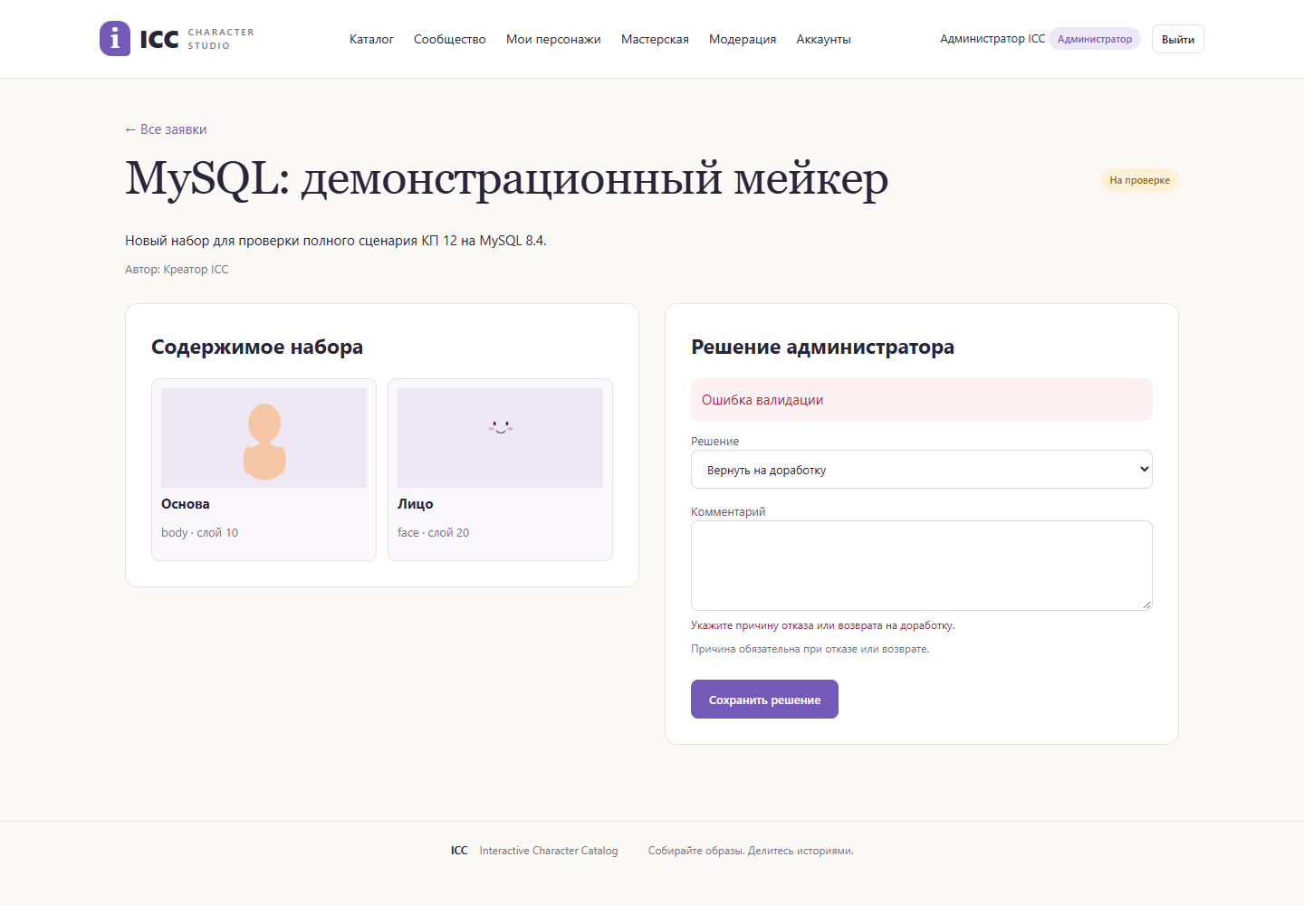
Рисунок — фактическая проверка ICC в OSPanel / браузере.
База: MySQL 8.4.8. Рабочий проект: C:\OSPanel\home\ICC. Клиент: https://icc.local. API: https://api.icc.local.

